Практическая работа №12

1. Выбор фрагмента UML-модели для реализации
Для реализации выбран фрагмент доменной модели, связанный с регистрацией заявки, созданием и закрытием наряда, фиксацией использованных запчастей и изменением статусов сущностей. Этот фрагмент выбран потому, что он содержит ключевые ограничения предметной области: допустимые переходы состояний, обязательные данные, связь заявки с оборудованием, связь наряда с заявкой, а также контроль результата выполненных работ.
Рисунок 1 - UML-диаграмма выбранного фрагмента модели
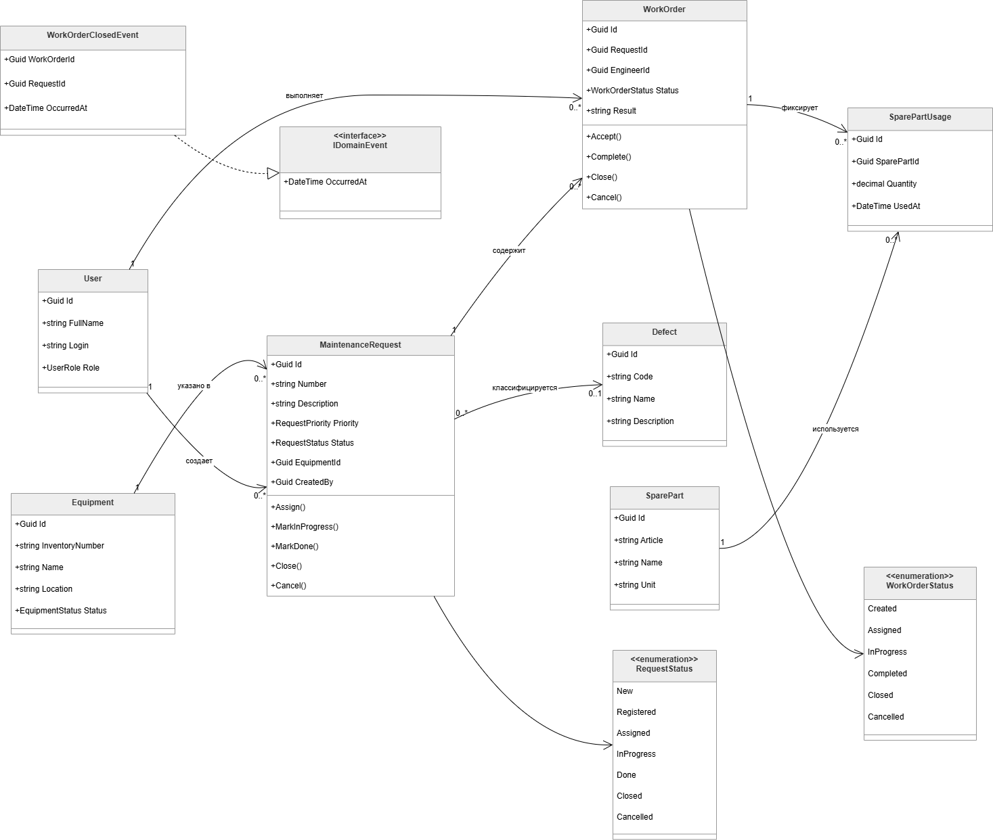
В выбранный фрагмент входят доменные классы MaintenanceRequest, WorkOrder, Equipment, Defect, SparePart, SparePartUsage, перечисления RequestStatus, WorkOrderStatus, Priority, интерфейс IDomainEvent, события RequestStatusChangedEvent и WorkOrderClosedEvent, а также контрактные типы CreateRequestDto, CloseWorkOrderDto, UsedPartDto, ErrorContract и OperationResult.
Класс/тип | Слой | Назначение | Ключевые инварианты
MaintenanceRequest | Domain | Заявка на ремонт или техническое обслуживание оборудования. | Описание обязательно; переходы статуса выполняются только по допустимой последовательности.
WorkOrder | Domain | Наряд на выполнение работ по заявке. | Наряд нельзя закрыть без предварительного выполнения; результат работ обязателен.
Equipment | Domain | Единица оборудования, по которой создаются заявки. | Инвентарный номер, наименование и местоположение обязательны.
Defect | Domain | Классификатор дефекта. | Код и наименование дефекта обязательны.
SparePart | Domain | Запчасть, используемая при ремонте. | Артикул, наименование и единица измерения обязательны.
SparePartUsage | Domain | Факт использования запчасти в наряде. | Количество должно быть больше нуля.
IDomainEvent | Domain | Общий контракт доменных событий. | Событие содержит дату возникновения.
CreateRequestDto, CloseWorkOrderDto | Contracts | Контракты входных данных для операций. | DTO не изменяет доменное состояние напрямую.

2. Правила сопоставления UML-конструкций с C#
UML-классы отображаются в C# как public sealed class, если для типа не требуется наследование. Перечисления статусов и приоритетов отображаются как enum. Интерфейсы UML отображаются как interface. Доменные события реализуются через интерфейс IDomainEvent и record-типы событий. Кратности one-to-many представлены закрытыми коллекциями List<T> с публичным доступом только через IReadOnlyCollection<T>.
Элемент UML | Реализация в C# | Пример из фрагмента | Правило
Класс | public sealed class | MaintenanceRequest, WorkOrder | Содержит состояние и методы, изменяющие состояние по правилам домена.
Интерфейс | public interface | IDomainEvent | Используется как стабильный контракт для группы типов.
Перечисление | public enum | RequestStatus, WorkOrderStatus | Используется для ограниченного набора допустимых значений.
Ассоциация 1..* | Коллекция IReadOnlyCollection<T> | WorkOrder -> SparePartUsage | Изменение коллекции выполняется только через методы агрегата.
Ассоциация по идентификатору | Value object с Guid | RequestId, EquipmentId, UserId | Снижает связанность объектов и упрощает хранение в БД.
Композиция | Закрытая коллекция внутри агрегата | WorkOrder содержит использованные запчасти | Внешний код не может напрямую удалить или добавить элемент.
Ограничение | Проверка в конструкторе или методе | quantity > 0 | При нарушении выбрасывается DomainException.
Событие | record с интерфейсом IDomainEvent | WorkOrderClosedEvent | Фиксирует важный факт изменения доменного состояния.

3. Структура проекта и пространства имен
Структура решения разделена на доменный проект, проект контрактов и проект модульных тестов. Такое разделение сохраняет независимость домена от внешних интерфейсов и позволяет тестировать бизнес-правила без базы данных, API и инфраструктуры.
Проект/каталог | Назначение | Содержимое
Toir.Domain | Доменная модель | Сущности, value objects, enum, доменные события, исключения.
Toir.Contracts | Контракты взаимодействия | DTO, контракты ошибок, результаты операций.
Toir.Domain.Tests | Модульные тесты | Тесты инвариантов, переходов состояний и запрещенных операций.
Toir.sln | Решение .NET | Связывает проекты домена, контрактов и тестов.
README.md | Документация запуска | Команды restore и test, структура решения.

Пространства имен соответствуют структуре проекта: Toir.Domain.Entities, Toir.Domain.Enums, Toir.Domain.ValueObjects, Toir.Domain.Events, Toir.Domain.Exceptions, Toir.Contracts, Toir.Domain.Tests. Имена классов совпадают с терминами модели: MaintenanceRequest, WorkOrder, Equipment, Defect, SparePart.

4. Реализация каркаса классов и интерфейсов
Каркас классов реализован с закрытым изменением состояния. Для сущностей используются публичные методы, отражающие действия предметной области: register, assign, moveToWork, markDone, close, cancel для заявки; accept, addSparePart, complete, close, cancel для наряда. Свойства, которые не должны изменяться после создания, доступны только для чтения.
Класс | Основные свойства | Основные методы | Изменяемость
MaintenanceRequest | Id, EquipmentId, CreatedBy, Description, Priority, Status | Create, Register, Assign, MoveToWork, WaitParts, ResumeWork, MarkDone, Close, Cancel | Status изменяется только методами класса; Id и EquipmentId неизменяемы.
WorkOrder | Id, RequestId, EngineerId, Status, Result, UsedParts | Create, Accept, AddSparePart, Complete, Close, Cancel | UsedParts доступна только как IReadOnlyCollection; Result задается при завершении.
Equipment | Id, InventoryNumber, Name, Location | Конструктор | Все свойства неизменяемы после создания.
SparePartUsage | SparePartId, Quantity, UsedAt | Конструктор | Все свойства неизменяемы после создания.
IDomainEvent | OccurredAt | - | Контракт события не изменяет состояние.

5. Реализация инвариантов и бизнес-ограничений
Инварианты реализованы на уровне конструкторов и доменных методов. Нарушение инварианта приводит к DomainException. Такой подход не позволяет создать объект с некорректным состоянием и не позволяет выполнить запрещенный переход состояния даже при прямом вызове доменного метода.
Инвариант | Где контролируется | Ошибка при нарушении | Дополнительный контроль в БД
Описание заявки обязательно. | MaintenanceRequest.Create | Описание заявки обязательно. | NOT NULL, CHECK length(description) > 0
Назначить можно только зарегистрированную заявку. | MaintenanceRequest.Assign | Переход из статуса New в Assigned запрещен. | CHECK на допустимый статус при обновлении через приложение.
Закрыть можно только выполненную заявку. | MaintenanceRequest.Close | Переход из статуса InProgress в Closed запрещен. | Ограничение справочника статусов.
Принять можно только назначенный наряд. | WorkOrder.Accept | Принять можно только назначенный наряд. | Ограничение на статус в таблице work_order.
Завершить наряд без результата нельзя. | WorkOrder.Complete | Результат работ обязателен для завершения наряда. | NOT NULL для result при status = Completed/Closed.
Количество использованной запчасти больше нуля. | SparePartUsage constructor | Количество использованной запчасти должно быть больше нуля. | CHECK quantity > 0.
Инвентарный номер оборудования обязателен. | Equipment constructor | Инвентарный номер оборудования обязателен. | NOT NULL, UNIQUE inventory_number.

6. Реализация отношений между объектами
Связи между объектами реализованы преимущественно через идентификаторы, а не прямые ссылки. Это снижает связанность доменной модели с инфраструктурой хранения и упрощает сериализацию. Коллекции внутри агрегатов закрыты от прямого изменения: внешний код не может заменить список использованных запчастей, а может только вызвать метод AddSparePart с проверкой инвариантов.
Связь UML | Реализация в коде | Причина выбранного решения
Equipment 1 -> 0..* MaintenanceRequest | MaintenanceRequest содержит EquipmentId | Заявка ссылается на оборудование по идентификатору, что подходит для хранения в БД.
MaintenanceRequest 1 -> 0..* WorkOrder | WorkOrder содержит RequestId | Наряд относится к заявке, но жизненный цикл наряда управляется отдельно.
WorkOrder 1 -> 0..* SparePartUsage | private List<SparePartUsage> и IReadOnlyCollection | Композиция защищена от изменения извне.
SparePart 1 -> 0..* SparePartUsage | SparePartUsage содержит SparePartId | Факт использования хранит ссылку на запчасть по идентификатору.
DomainEvent -> конкретные события | IDomainEvent и record-типы событий | Единая обработка событий без зависимости от конкретного класса события.

7. DTO и правила маппинга
DTO используются на границе взаимодействия и не содержат доменной логики. Они передают данные в прикладные операции, но не изменяют состояние сущностей напрямую. Преобразование DTO в доменные объекты должно выполняться в обработчиках команд или сервисах приложения после валидации входных данных.
DTO/контракт | Назначение | Связь с доменной моделью | Правило сериализации
CreateRequestDto | Передача данных для создания заявки. | Преобразуется в MaintenanceRequest.Create. | JSON-поля: equipmentId, description, priority, createdBy.
CloseWorkOrderDto | Передача результата закрытия наряда. | Используется для WorkOrder.Complete и WorkOrder.Close. | JSON-поля: workOrderId, result, usedParts, userId.
UsedPartDto | Передача сведений об использованной запчасти. | Преобразуется в SparePartUsage. | quantity должен быть больше нуля.
ErrorContract | Единый формат ошибки API. | Возвращает код, сообщение и поле ошибки. | JSON-поля: code, message, field.
OperationResult | Результат прикладной операции. | Не является доменной сущностью. | Используется на уровне Application/API.

8. Модульные тесты
Модульные тесты проверяют инварианты доменной модели, допустимые переходы состояний и запрещенные операции. Минимальный набор тестов выполняется без базы данных и внешних интеграций, поэтому ошибки бизнес-логики можно обнаружить независимо от инфраструктуры.
№ | Тест | Начальные данные | Ожидаемый результат
1 | CreateRequest_WithEmptyDescription_Throws | Пустое описание заявки. | DomainException.
2 | CreateRequest_SetsNewStatus | Корректные данные заявки. | Статус New.
3 | Register_FromNew_SetsRegistered | Заявка New. | Статус Registered.
4 | Assign_WithoutRegister_Throws | Заявка New, вызов Assign. | DomainException.
5 | Request_FullLifecycle_ReachesClosed | Последовательность New -> Registered -> Assigned -> InProgress -> Done. | Статус Closed.
6 | Cancel_ClosedRequest_Throws | Закрытая заявка. | DomainException.
7 | CreateWorkOrder_SetsAssignedStatus | Создание наряда. | Статус Assigned.
8 | Accept_AssignedWorkOrder_SetsInProgress | Наряд Assigned. | Статус InProgress.
9 | Complete_WithoutResult_Throws | Наряд InProgress, пустой результат. | DomainException.
10 | Complete_FromInProgress_SetsCompleted | Наряд InProgress, заполненный результат. | Статус Completed.
11 | Close_NotCompletedWorkOrder_Throws | Наряд Assigned. | DomainException.
12 | AddSparePart_WithZeroQuantity_Throws | Количество 0. | DomainException.
13 | UsedPartsCollection_IsReadOnlyFromOutside | Добавление запчасти через метод. | Коллекция содержит один элемент и не раскрывает List.
14 | Equipment_WithoutInventoryNumber_Throws | Пустой инвентарный номер. | DomainException.
15 | Defect_WithoutCode_Throws | Пустой код дефекта. | DomainException.

Команды запуска: dotnet restore; dotnet test. Регрессионный минимум включает тесты 1, 4, 5, 6, 9, 10, 11, 12, так как они проверяют обязательные поля, жизненный цикл заявки, жизненный цикл наряда и ограничения по запчастям.

9. Таблица соответствия UML и кода
Элемент UML | Элемент кода | Как отражены связи и кратности | Отклонения от модели
MaintenanceRequest | Toir.Domain.Entities.MaintenanceRequest | Содержит EquipmentId и события изменения статуса. | Прямая ссылка на Equipment заменена идентификатором.
WorkOrder | Toir.Domain.Entities.WorkOrder | Содержит RequestId, EngineerId и коллекцию UsedParts. | Связь с заявкой реализована через RequestId.
Equipment | Toir.Domain.Entities.Equipment | Заявки ссылаются на оборудование через EquipmentId. | Узлы оборудования не реализованы в выбранном фрагменте.
Defect | Toir.Domain.Entities.Defect | Классификатор может использоваться заявкой на уровне Application. | В коде не хранится внутри MaintenanceRequest, чтобы не расширять фрагмент.
SparePart | Toir.Domain.Entities.SparePart | Связан с SparePartUsage через SparePartId. | Остатки склада вынесены за пределы домена.
SparePartUsage | Toir.Domain.Entities.SparePartUsage | WorkOrder содержит 0..* использований запчастей. | Коллекция управляется только через WorkOrder.AddSparePart.
IDomainEvent | Toir.Domain.Events.IDomainEvent | События реализуют общий интерфейс. | Нет.
RequestStatusChangedEvent | Toir.Domain.Events.RequestStatusChangedEvent | Создается при изменении статуса заявки. | Нет.
WorkOrderClosedEvent | Toir.Domain.Events.WorkOrderClosedEvent | Создается при закрытии наряда. | Нет.
CreateRequestDto | Toir.Contracts.CreateRequestDto | Передает данные в MaintenanceRequest.Create. | DTO не содержит поведения.
CloseWorkOrderDto | Toir.Contracts.CloseWorkOrderDto | Передает результат работ и использованные запчасти. | DTO не изменяет WorkOrder напрямую.
ErrorContract | Toir.Contracts.ErrorContract | Возвращает ошибку уровня API/Application. | Не является доменным объектом.

10. Состав результатов работы и контрольный список
Фрагмент реализации состоит из UML-диаграммы, исходного кода доменной модели, контрактов, модульных тестов и таблицы соответствия UML и кода. Расширение фрагмента выполняется через добавление обработчиков команд Application, репозиториев Infrastructure и API-контроллеров без изменения правил доменной модели.
Материал | Состав | Назначение
UML-диаграмма выбранного фрагмента | Классы, интерфейсы, DTO и связи. | Фиксирует структуру реализуемой модели.
Исходный код Toir.Domain | Сущности, value objects, enum, события, исключения. | Реализует доменные правила и инварианты.
Исходный код Toir.Contracts | DTO, ErrorContract, OperationResult. | Задает контракты взаимодействия.
Модульные тесты Toir.Domain.Tests | 15 тестов на инварианты и переходы. | Проверяет соответствие кода модели.
Таблица соответствия UML и кода | Связь элементов модели с типами C#. | Показывает, как UML отображен в реализации.

Проверка | Критерий
Структура проекта создана. | Есть проекты Toir.Domain, Toir.Contracts, Toir.Domain.Tests.
Код разделен по пространствам имен. | Сущности, события, исключения и DTO находятся в отдельных пространствах имен.
Сборка проекта выполняется. | Команда dotnet restore не требует ручного изменения структуры.
Модульные тесты запускаются. | Команда dotnet test запускает тестовый проект.
Инварианты реализованы в коде. | Конструкторы и методы выбрасывают DomainException при нарушениях.
Коллекции защищены от внешнего изменения. | Используется private List<T> и IReadOnlyCollection<T>.
Кратности отражены в коде. | Связи one-to-many реализованы коллекциями или идентификаторами.
DTO не содержит доменной логики. | Контракты передают данные, но не изменяют состояние сущностей.

